
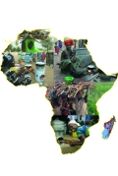
Dossier de l’Appel à Projet Afrique



- Introduction avec présentation de l’association

Environnement et solidarité internationale sont les deux fondements de notre association créée en 1992. Sensibilisation à l’environnement en Limousin et aide au développement en Afrique furent les deux moteurs de nos engagements.
- Festival du film Nature environnement, conférences sur le réchauffement climatique, le droit de l’environnement, et animations en milieu scolaires (avec 1 ETP de 2000 à 2010) sont les grandes activités que nous menons en Limousin.
- Alphabétisation des femmes, moulin à mil, assainissement au Burkina puis au Niger sont les actions que nous menons aujourd’hui principalement au Nord Niger depuis 2003. Une quarantaine de membres composent notre association avec une petite dizaine de bénévoles.

En 2006 dans le cadre de nos activités sur l’assainissement au Niger et de la volonté de travailler en circuit court, nous avons initié, à partir de ferrailles de récupération, la mise en œuvre de foyers améliorés dans la ville d’Ingall, ustensile quasi absent de cette bourgade. Notre projet se propose de poursuivre et de renforcer cet engagement.

- Origines de l’action

  - Historique du projet et contexte local
En 2006 nous avons lancé la fabrication de foyers améliorés pour réutiliser les ferrailles de récupération. L’idée de réutiliser en circuit court ces métaux plutôt que de les exporter hors du continent a été motrice. Tout comme le fait de participer directement à la préservation de nos ressources en économisant le bois déjà très peu disponible dans la Région.
Cette même année nous avions un ingénieur stagiaire sur place qui a réalisé un test dit de l’ébullition pour vérifier le gain énergétique (confère annexe étude Ensil) de cet ustensile méconnu dans la petite ville. Il a été rapidement accepté par les femmes qui n’ont pas hésité à faire faire des modifications par les forgerons pour en améliorer l’usage. Ainsi nous avons lancé entre 2006 et 2010 un appel à don pour aider à réaliser ces équipements par une contribution de 3 € pour un coût total de 5 €, les 2 € restant à la charge du bénéficiaire. 593 € de dons ont permis la réalisation de 191 foyers améliorés. L'économie réalisé est de 25 à 30 %.

  - Objectif général et objectifs spécifiques du projet
Objectif général
- Lutter contre la déforestation désertification
Objectifs spécifiques
- Sensibiliser à la préservation de notre environnement
- Prévenir des maladies oculaires de la femme
- Utiliser un déchet localement
- Participer positivement à l’économie familiale

  - Identification de la demande locale et expérimentation de la réponse apportée
Les dotations individuelles se sont malheureusement faites plus rares à partir de 2010, et en même temps nous avions vu apparaître sur le marché d’Ingall des foyers améliorés venus de la grande ville voisine Agadez. Aujourd’hui ce petit commerce n’a pas pris et nous voyons bien que le coût de ces foyers de 3500 Fcfa à 4000 Fcfa ne permet pas aux habitants de l’acquérir en masse.
Ainsi régulièrement les femmes avec qui nous avons un lien privilégié compte tenu de nos travaux avec les « Femmes Relais » (voir plus bas), nous sollicitent pour trouver un moyen de relancer le petit programme que nous avions mis en place.

Le programme sera donc reproduit quasiment à l’identique avec un coût du foyer amélioré qui est passé à 6 € pièce au lieu de 5 € (compte tenu notamment du renchérissement de la ferraille et de l’inflation local du coût de main d’œuvre).
En plus les « Femmes Relais sensibiliseront et porteront dans chaque concessions les informations sur le dispositif et la bonne utilisation afin d’en optimiser le fonctionnement.
En sus nous réaliserons un état des lieux des foyers existants et de leur utilisation et un ou deux nouveaux tests à l’eau bouillante.

  - Présentation du partenaire(s) local(aux)

Chlorophylle Niger, une association nigérienne qui est le maître d’œuvre de nos activités sur place avec un agent rémunéré à disposition. Cette association est le pendant de Chlorophylle France qui souhaite la voir prendre de plus en plus d’autonomie dans son fonctionnement, notamment en portant de plus en plus des projets directement auprès d’autres partenaires.

Le groupe des « Femmes Relais » est un groupe plus ou moins informel. En effet en 2005 l’UNICEF a formé une centaine de personne dans la ville pour dispenser des messages de sensibilisation sur les MST, l’hygiène, la santé, etc. Au final quelques personnes, une dizaine de femme ont poursuivi dans cette voie avec le Centre de santé et Chlorophylle. Elles réalisent pour nous l’ensemble des sensibilisations en porte à porte sur les questions de santé de salubrité avec le concour de l’infirmière du Centre de santé qui les forment régulièrement.
De plus il est préférable que ce soient que des femmes qui sensibles d’autres femmes bénéficiaires et utilisatrices dans un pays musulman.

  - Rôle du partenaire dans le projet
Chlorophylle Niger planifie et organise les activités liées à ce projet, rédige les rapports d’activités et financiers, évalue les actions et émets des propositions d’améliorations.

Les « Femmes Relais » organisent la promotion du dispositif d’aide en porte à porte.
- Conception et réalisation du projet

  - Lieu de réalisation
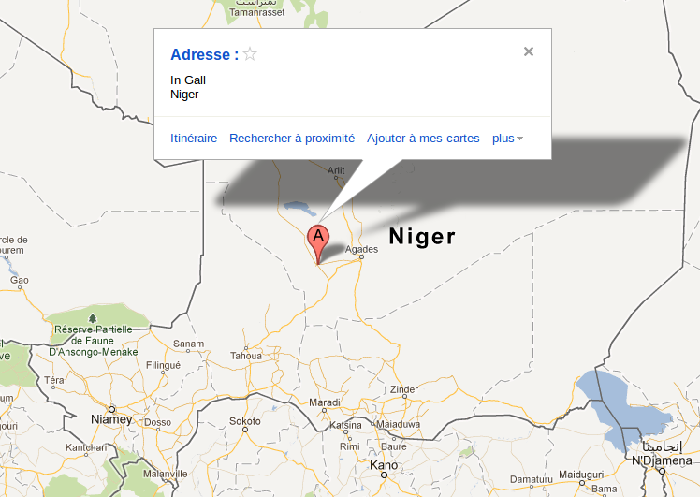

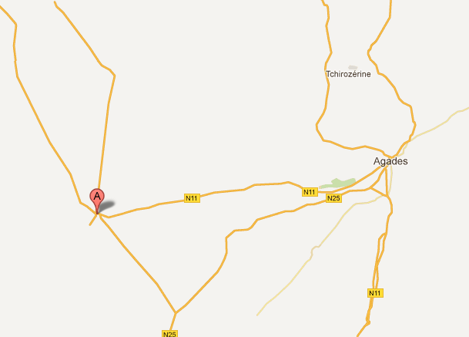

http://www.ingall-niger.org/index.php/carte-situation-test

  - Intervention prévue (description des différentes étapes du projet)

- Réunion de cadrage avec les Femmes Relais
  - présentation du dispositif,
  - de l’argumentaire à présenter,
  - des éléments d‘évaluation à ramener.
- Sensibilisation des foyers
- Capitalisation des informations, récupération des contributions et réalisations des foyers améliorés sur commande groupée
- Distribution des foyers améliorés
- Tenu d’un registre des bénéficiaires
- Rapport de suivi

  - Moyens humains, techniques et financiers à mettre en œuvre
Moyens humains
- Un coordinateur de l’action au sein de Chlorophylle Niger,
- Le groupe de femmes Relais composé d’une douzaine de femmes.
Moyens techniques
- Petits matériels pour mettre en œuvre les tests (bois, thermomètre, pesons, etc.)
- Prestation globale auprès des forgerons pour la réalisation des foyers améliorés
Moyens financier
- Récupération des contributions des bénéficiaires
- Rétribution du groupe des Femmes Relais
- Prestation d’achat des foyers directement auprès des forgerons
Chlorophylle Niger dispose d’un compte en banque sur lequel nous faisons les virements.

  - Calendrier des opérations
Les opération commenceront en juin 2013 et se clôtureront en juin 2014. Les activités se feront par paquet de 25 foyers améliorés tous les mois.
Rédaction des rapports activité intermédiaire en décembre 2013 et final en juin 2014.

Activités/Mois | 1 |  | 2 |  | 3 |  | 4 |  | 5 |  | 6 |  | 7 |  | 8 |  | 9 |  | 10 |  | 11 |  | 12
Réunion de cadrage
Sensibilisation
Fabrication distribution
Rapport

  - Résultats concrets détaillés et attendus
- 250 familles équipées d’un foyer amélioré ce qui portera le taux d’équipement à 30% dans la ville
- 250 foyers sensibilisés à la préservation de l’environnement

  - Bénéficiaires (Nature et nombre de personnes bénéficiant du projet)
Ce seront 250 concessions qui bénéficieront des aides, soit environ 1750 personnes (7 personnes par concessions). Les femmes seront aussi moins incommodées par les fumées qui entraînent des problématiques de vue avec l’âge. Sans oublier l’incidence positive sur le portefeuille familial.

- Suivi, évaluation et pérennisation de l’action

  - Indicateurs de suivi du bon déroulement du projet
- Suivi quantitatif de la distribution des foyers améliorés au travers d’un tableau de suivi mensuel du projet (cf. annexe),
- Rapport qualitatif sur les besoins recommandations des bénéficiaires et des fabricants au travers des rapports intermédiaire et final.

  - Critères d’évaluation à la fin du projet
Les critères d’évaluation seront définis au démarrage du projet en s’appuyant sur la première expérience et seront réévalué en fin de projet.
- Taux d’équipement,
- Estimation du taux d’utilisation des foyers améliorés dans chaque famille,
- Calcul des économies financières réalisées,
- Calcul des économies de bois réalisées,
- Niveau de satisfaction des bénéficiaires et évaluation de la demande restante à couvrir.

  - Viabilité à terme du projet
A moyen terme les foyers ont une durée de vie suffisante pour être toujours opérationnels (viabilité technique).
Le fait de travailler avec les Femmes Relais qui sont des femmes de la ville permet de prolonger la sensibilisation car ce groupe est disponible et apprécié par la population mais aussi par la mairie et le Centre de santé (viabilité sociale).
Économiquement voici les calculs que nous avions réalisés lors de la première phase et qui démontrent la viabilité économique de cet équipement.
« Dans l’économie familiale cela représente sur un budget de 100 Fcfa de bois par jour, 30 Fcfa d’économie soit sur une semaine 210 Fcfa. Ainsi en deux mois la ménagère économise les deux euros qu’elle a investit dans un foyer amélioré. »

  - Pérennisation du projet
La continuelle professionnalisation de Chlorophylle Niger et du groupe des Femmes Relais permet de d’envisager la pérennité du projet à plus long terme, même si la durée de vie des foyers améliorés n’est pas connue. Le savoir-faire acquis par les forgerons permettra aussi de répondre à la demande voir de la préciser car certains demandent aussi des foyers plus grands pour les grandes marmites.

- Conclusion
Notre association a initié ce partenariat avec la ville d’Ingall et ses habitants depuis 2000 et prolongera ses activités au-delà de cette action. Les relations de fraternité et d’amitié que nous avons avec les habitants d’Ingall sont aussi un gage de pérennité.

- Budget

  - Tableau dépenses/ressources spécifiant les sommes acquises et sollicitées
DEPENSES (€) | Global (€) | RESSOURCES (€) | (€) | Ratio | Statut de la demande*
1. Humaines | 250 € | Dotation BISS | 1 000 |  | ENCA
2. Voyages / déplacements | 0 | Les bénéficiaires | 500 |  | N/A
3. Matériels / logistique | 1 500 € | Fonds propres | 500 |  | A
4. Sensibilisation | 250 €
5. Divers | 0
6. Frais administratifs | pm
TOTAL GENERAL | 2 000 € | TOTAL GENERAL | 2 000 €

  - Description narrative des dépenses prévues

- Dépenses liées à la supervision de la mise en œuvre faite par Chlorophylle Niger.
- Matériels et façonnage des foyers améliorés par les forgerons
- Sensibilisation en porte à porte par les Femmes Relais

Annexes à joindre
- déclaration Jo Chlorophylle
- Récépissé changement de statuts Chlorophylle
- plaquette animation environnement
- Statuts Chlorophylle
- N° Insee Chlorophylle
- RIB Chlorophylle
- Statuts Chlorophylle Niger
- Étude Ensil foyers améliorés p16

